- HTML5时代简介
  - 谈古论今
在当下网络中搭建一台服务器，就可以把自己的应用部署到网络，提供给任意多个用户PC使用，这也是我们当下流行的B/S架构。
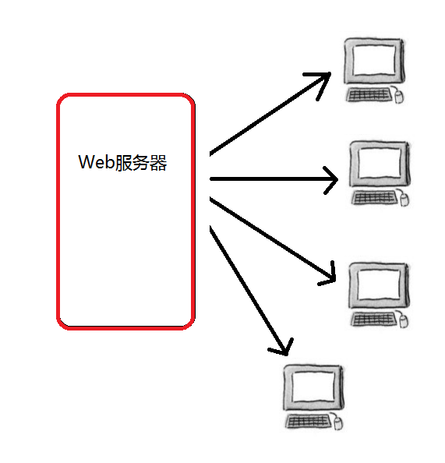
HTML是我们网页应用的骨架，服务器端把生成好的HTML代码回显到浏览器中。
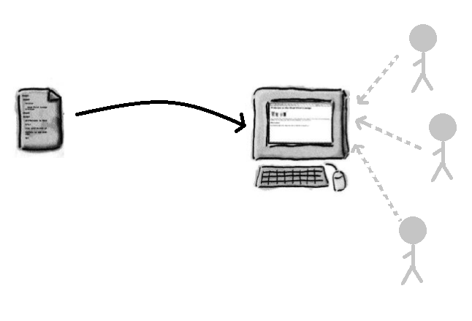
可以说我们在电脑浏览器中看到的内容，都是被一个名为HTML的语言绘制而成的。下面就说说关于HTML不得不说的过去。

- HTML 1.0——在1993年6月作为国际互联网工程任务小组（IETF）工作草案发布（并非标准）：
- HTML 2.0——1995年11月作为RFC 1866发布，在RFC 2854于2000年6月发布之后被宣布已经过时
- HTML 3.2——1997年1月14日，W3C推荐标准
- HTML 4.0——1997年12月18日，W3C推荐标准
- HTML 4.01（微小改进）——1999年12月24日，W3C推荐标准
- HTML 5草案——2004年被WHATWG提出，于2007年被W3C接纳
- HTML 5——2014年10月28日，W3C推荐标准

  - HTML5组成
HTML5是一套新web标准的集合，一共分为3个部分：
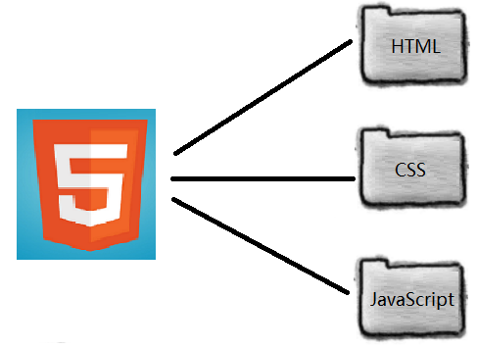

  - HTML5能做什么？
网页音频、视频播放器
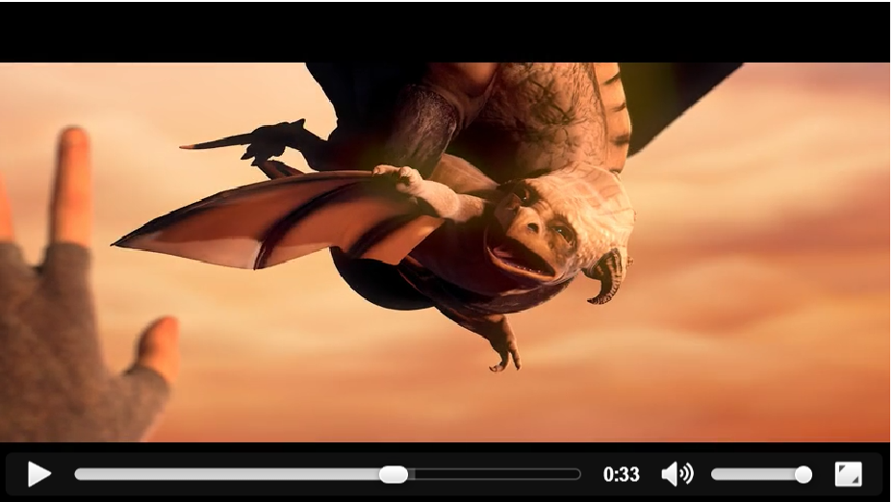
浏览器地理定位
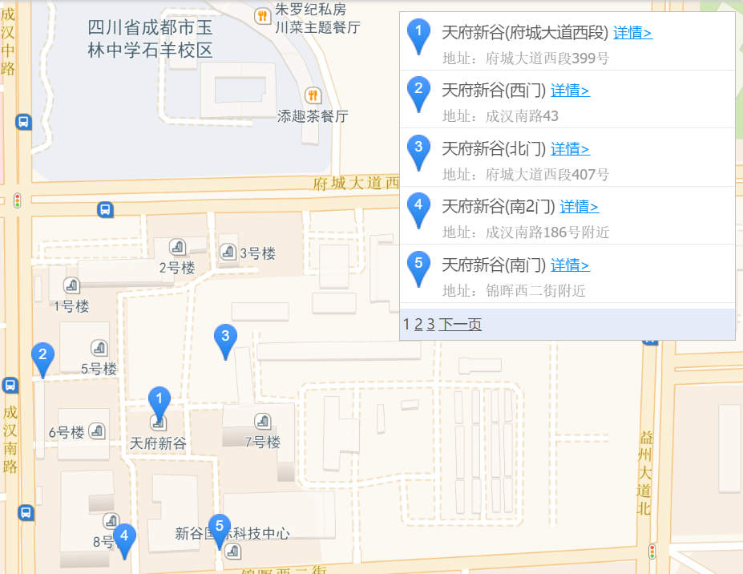
网页小游戏
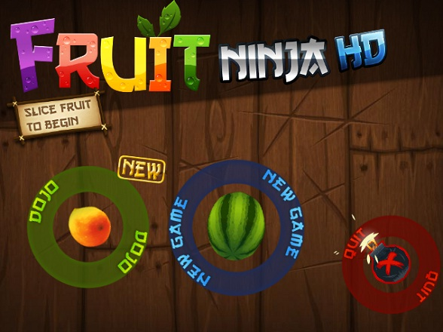

微信开发


响应式网页布局

那今天我们就来说说关于响应式布局的那些事 ！！

- 响应式原理
  - 什么是响应式
响应式网页设计（RWD， Responsive Web Design）是Ethan Marcotte（伊桑·马科特）在2010年5月份提出的一个概念，简而言之，就是一个网站能够兼容多个终端——而不是为每个终端做一个特定的版本。这个概念是为解决移动互联网浏览而诞生的。

响应式布局可以为不同终端的用户提供更加舒适的界面和更好的用户体验，而且随着目前大屏幕移动设备的普及，用“大势所趋”来形容也不为过。随着越来越多的设计师采用这个技术，我们不仅看到很多的创新，还看到了一些成形的模式。

www.w3.org
www.microsoft.com
  - 为什么要用响应式布局
在当下设备繁多的情况下，人们浏览网页也不再局限于单一的设备。
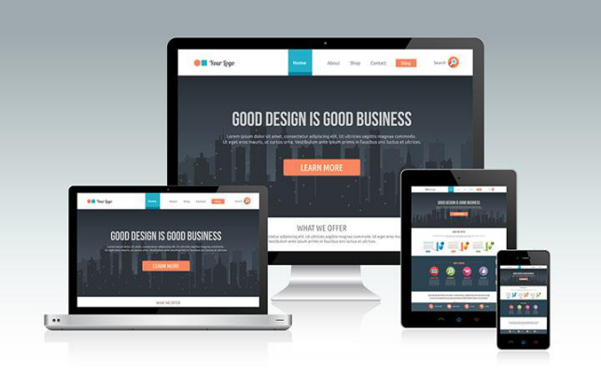
要在不同的设备中展现出相同的内容，针对任意设备对网页内容进行完美布局就必须使用响应式。
  - 常见的5种布局
    - 静态布局（Static Layout）
即传统Web设计，对于PC设计一个Layout，在屏幕宽高有调整时，使用横向和竖向的滚动条来查阅被遮掩部分；
也就是不管浏览器尺寸具体是多少，网页布局就按照当时写代码的布局来布置；
对于移动设备，单独设计一个布局，使用不同的域名如wap.或m.。

例如：新浪、163、淘宝、环球网等……
    - 自适应布局（Adaptive Layout）
自适应布局（Adaptive）的特点是分别为不同的屏幕分辨率定义布局。布局切换时页面元素发生改变，但在每个布局中，页面元素不随窗口大小的调整发生变化。
你可以把自适应布局看作是静态布局的一个系列。元素大小不变，位置自动适应变化。
    - 流式布局（Liquid Layout）
流式布局（Liquid）也叫百分比布局，它的特点是页面元素的宽度按照屏幕进行适配调整，也就是“元素的大小会变化”而“位置不会变化”。
主要的问题是如果屏幕尺度跨度太大，那么在相对其原始设计而言过小或过大的屏幕上不能正常显示。
    - 伸缩布局（Flex Layout）
Flexbox(伸缩布局盒) 是 CSS3 中一个新的布局模式，为了现代网络中更为
复杂的网页需求而设计。Flexbox 由“伸缩容器” 和“伸缩项目” 组成。
    - 响应式布局（Responsive Layout）
分别为不同的屏幕分辨率定义布局，同时，在每个布局中，应用流式布局的理念，即页面元素宽度随着窗口调整而自动适配。将三种已有的开发技巧（弹性网格布局、弹性图片、媒体和媒体查询）整合起来，并命名为响应式网页设计。

可以把响应式布局看作是”流式布局”和”自适应布局”设计理念的融合。

优点：
针对不同尺寸的设备，都能进行完美展示的效果。

缺点：
开发者还是需要写多套设备的兼容样式，维护多套样式。开发成本较大。

  - 媒体类型（CSS2）
    - 分类
媒体类型( Media Type)在CSS2中是一个常见的属性，也是一个非常有用的属性，可以通过媒体类型对不同的设备指定不同的样式。
值 | 设备类型
ALL | 所有设备
Print | 打印机
Screen | PC和移动显示器
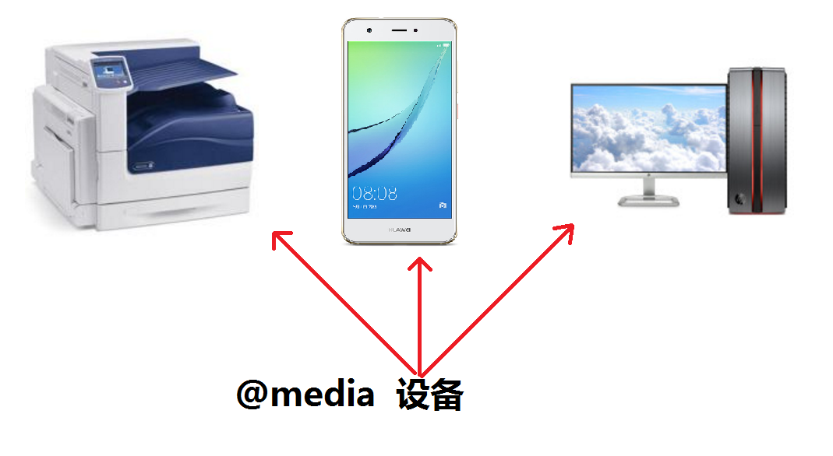
    - 引用方式（重点中的重点）
- link方式
link方式引入媒体类型其实就是在<link>标签引用样式的时候，通过link标签中的media属性来指定不同的媒体类型。这种方式引入媒体类型时常跟着引用的样式文件走，如下所示。

<link rel=” stylesheet” type=”text/css” href=”style. css” media=” screen”／>
<link rel=” stylesheet” type=”text/css” href=”print. css” media=” print”／>

- @import
在Style标签（或样式文件）中添加外部引入
@import url("phone.css") screen

- @media

在Style标签（或样式文件）中引用媒体类型：
@media screen { /* 屏幕样式 */}
@media print{ /* 打印样式 */}

  - 设备像素和视口（重点中的重点）
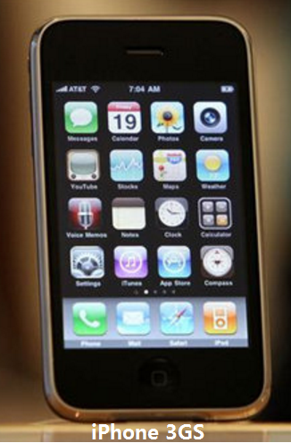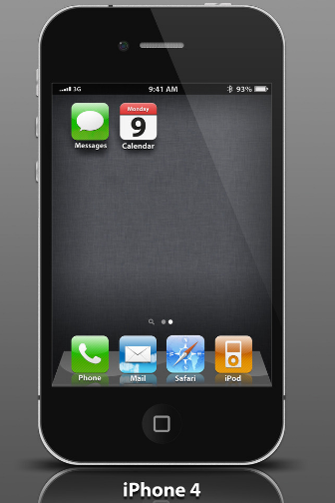
320×480 640×960

同样都是3.5英寸大小的屏幕窗口，但后者基于Retina技术分辨率足足高了一倍。如果把3代的内容，放在4代的屏幕里，就会缩小。同样PC端显示的内容，拿到手机上，也会显得非常庞大。

非视网膜屏幕的iphone上，屏幕物理像素320像素，独立像素也是320像素，因此，window.devicePixelRatio等于1.

屏幕实际尺寸
console.log(window.screen.width)
屏幕模拟尺寸
console.log(document.documentElement.clientWidth)

小结：

物理尺寸相同的情况下，分辨率越高，图像和文字看起来越小！
✓ 物理尺寸相同的情况下，密度越高，分辨率越高！图像和文字看起来越清晰！
✓ 分辨率和密度相同的情况下，物理尺寸越小，图像和文字看起来越清晰！

viewport视口即用户使用的窗口。

<meta name="viewport" content="width=device-width, initial-scale=1, maximum-scale=1,user-sclable=0">

height ： 视口的高度
width ： 视口的宽度

device-height ： 设备屏幕的输出高度
device-width ：设备屏幕的输出宽度

orientation： portrait竖屏/landscape横屏
initial-scale：初始比例
user-scalable：指定用户是否可以对页面进行缩放。
minimum-scale：最小允许缩放的比率
maximum-scale：最大允许缩放的比率
  - CSS3媒体查询
CSS3在WEB开发中引入一个新词--设备断点。意为对不同设备“宽度”设置临界点。
在Media Query中，媒体特性min-width和max-width对应的值，就是响应式中对应的断点值。
/* 超小屏幕（手机，小于 768px） */
/* 小屏幕（平板，大于等于 768px） */
@media (min-width: 768px) {}
/* 中等屏幕（桌面显示器，大于等于 992px） */
@media (min-width: 992px) {}
/* 大屏幕（大桌面显示器，大于等于 1200px） */
@media (min-width: 1200px) {}

